**Сценарий внеклассного мероприятия «Книга памяти».**

**Автор: Стасюк Светлана Алексеевна**

**ГБОУ СОШ №98 с углубленным изучением английского языка, Калининский район, г. Санкт - Петербург**

**Аннотация (не более 10 строк):** 70 лет отделяет нас от времён Великой Отечественной войны. Но переживания, связанные с войнами, понятны нам и сейчас. Люди не могут привыкнуть к смерти, к голоду, к потере близких людей, к тревоге за судьбу своих детей и своей страны. С каждым годом всё дальше и дальше в прошлое уходят от нас героические и трагические годы **Великой Отечественной войны**, всё меньше остаётся живых ветеранов, искажаются факты, значимость Победы. Поэтому очень важно донести правду о войне тем, кто живёт в XXI веке. Живые рассказы, свидетельства и факты должны пробиться в сознание и души детей, чтобы они раз и навсегда возненавидели фашизм и поняли, как он опасен и бесчеловечен. Данная разработка внеклассного мероприятия направлена на воспитание патриотических качеств, гражданственности, идеалов гуманизма и справедливости, способности переносить чужую боль, пережитую реальными людьми в военное лихолетье, беречь историческую память поколений: способствует формированию гордости за Отечественную историю, историю своего края, своих потомков. Позволяет воспитывать ценностное отношение к своей родине, к настоящему и прошлому, людям живущим на этой земле. Ценить культуру, проявлять уважение к культуре, связанной с темой Великой Отечественной войны.

**Мероприятие, в рамках которого будет реализован сценарий:** праздник, посвященный 70-й годовщине Победы в Великой Отечественной войне.

**Предмет:** обществознание, история

**Возрастная группа (класс): 8-9 класс**

**Название сценария: «Книга памяти»**

**Цель:** создать условия для формирования чувства гордости за свою Родину, сохранения памяти о подвиге наших солдат в Великой Отечественной войне, воспитывать чувство гордости за своих родных, участников Великой Отечественной войны   
**Задачи:**

***Образовательные***

- развивать интерес учащихся к историческому прошлому нашей страны, военной истории Отечества, истории своего края, своей семьи.  
- противодействовать попыткам фальсифицировать события Великой Отечественной войны 1941 – 1945 гг.  
 **-** способствовать формированию образно-чувственного восприятия военных событий, военных лет и стихотворений военной тематики.

- способствовать формированию гражданской позиции обучающихся, желание изучать историю периода Великой Отечественной войны.  
***Воспитательные***

- воспитывать чувство патриотизма, высокого морального духа (преданность делу, ответственность)

- пробуждать активное стремление утверждать в отношениях между людьми гуманные отношения; противодействовать жестокости, агрессивности.  
***Развивающие***

- продолжить формирование специальных умений и навыков: анализа первоисточников (исторического документа, исторической карты), осуществления учащимися самостоятельного целеполагания, способствовать активизации самостоятельной и познавательной деятельности учащихся, формирование положительной мотивации к изучению предмета, развитие аналитического мышления, пространственного воображения, грамотной устной речи.

***-*** способствовать развитию творческих и коммуникативных способностей обучающихся, навыков выразительного чтения.

**Подготовительный этап:** беседа в семьях о подвигах родных во время Великой Отечественной войне; исследование биографии членов семьи, семейных архивов, фотографий, участников Великой Отечественной войны; составление «Книги памяти», разучивание песен, стихов, подбор картинок, видеоматериалов.

* Посещение школьного музея и проведение экскурсий, посвященных участникам в Великой Отечественной войне.
* Участие в конкурсе на лучшее исполнение стихотворения о Великой Отечественной войне.
* Встречи с ветеранами Великой Отечественной войны и тружениками тыла.
* Создание презентации «Летопись Победы!»

**Оформление зала, сцены, класса и др.: Видеофильм по сценарию**, музыкальное сопровождение – песни на военную тему, военные пилотки, георгиевские ленточки, солдатское письмо-треугольник с букетиком незабудок, шаль, выставка книг, стенгазеты о Великой Отечественной войне, рисунки учащихся по теме, выставка книг о Великой Отечественной войне, проектор, компьютер, мультимедийная презентация каждого класса « Книга памяти» ( о родственниках – участниках Великой Отечественной войны, кинофрагменты.

**Ведущие, выступающие и помощники:** Кипич Татьяна, Комарова Анна, Егоров Даниил – 8а класс, Сизов Сергей, Давыдова Вера, Медведева Алена – 8б класс, Задвернюк Ольга, Харланова Рита, Габриелян Лиза – 8в класс. Леонтьева Полина, Шахтиевы Варя и Матвей,Слободенюк Ольга, Гарнюк Таня, Бачманов Даниил, Новичкова Варя, Скокова Мария, Полуян Мария.

**Время реализации:** 45 минут

**Авторский медиапродукт:**

**1.** Среда POWER POINT, редактор WORD.

**2.** Вид медиапродукта: видеофильм

**Ход сценария:**

*Эпиграф: Что лучше: жизнь, где узы плена,  
 Иль смерть, где русские знамена,  
 В героях быть или в рабах?  
 Ф. Глинка, из «Военной песни»*

*«Человек должен помнить и чтить дела своих предков, которые не жалели жизни, защищая родную страну,   родной язык, родной дом». Кадры видео ( 1 мин.18 сек)*  
**Ведущий 1:**Памяти павших, памяти вечно молодых солдат и офицеров, оставшихся на фронтах Великой Отечественной войны, посвящается.

**Ведущий 2:** Славным ветеранам Великой Отечественной войны, победившим, подарившим миру жизнь и счастье – посвящается!

**Ведущий 3:**Поколению, вступившему в жизнь. Тем, кто не знает, что такое война посвящается.

**Ведущий 4:** Чтобы помнили…Чтобы поняли…

**Ведущий 1:** Мы собрались сегодня в этом зале накануне великого праздника – Дня Победы над фашистской Германией.

**Ведущий 2:** Вторая мировая война является самой кровопролитной войной в истории человечества. В орбиту войны было втянуто 61 государство, 80% населения планеты, военные действия велись на территории 40 государств, а также на морских и океанских просторах. В вооружённых силах всех стран находилось под ружьём 110 млн. человек.

**Ведущий 3:**Огромную цену заплатили народы мира за победу над фашизмом. Общие потери населения всех стран планеты составили 50 млн. человек, из них 27 млн. человек – потери в войне советского народа.

**Ведущий 4:** Прошло много лет, как закончилась война. Время заровняло окопы, колосятся хлеба на полях былых сражений, заново отстроены разрушенные фашистами города и сёла. Следы войны исчезают с лица Земли, но эхо её до сих пор не затихает в людских душах.

|  |  |
| --- | --- |
| **Ведущий 5:**  Опять война, опять блокада.… А может нам о них забыть? Я слышу иногда: «Не надо», Не надо раны бередить. Ведь это правда, что устали Мы от рассказов о войне. И о блокаде прочитали Стиховдостаточно вполне | **Ведущий 1:**  И может показаться правы И убедительны слова. Но даже если это правда, Такая правда – не права. Чтоб снова на планете мирной Не повторилось той войны Нам нужно, чтобы наши дети Об этом помнили, как мы. |
| **Ведущий 2:**  Я не напрасно беспокоюсь, Чтоб не забылась та война. Ведь эта память – наша совесть. Она, как сила нам нужна. |  |

**Ведущий 3:** Мы не имеем права забыть ужасы этой войны, чтобы она не повторилась вновь!

**Ведущий 4:** Мы не имеем права забыть тех солдат, которые погибли ради того, чтобы мы сейчас жили.

**Ведущий 5: (**Мы обязаны помнить всё. Забыть прошлое – значит предать память о людях, погибших за счастье Родины.

**Ведущий 1:** Так давайте же перелистаем некоторые страницы Великой Отечественной и вспомним, как это было… ( кадры фильма- 1мин.19 сек – 1 мин.55сек.) **Пара ребят исполняют вальс.**

**Голос на фоне вальса:**

|  |  |
| --- | --- |
| Первое взрослое платье надела , Первые туфли на каблуке. Ах, этот вальс танцевать так хотелось! – Бусы и ленты, рука в руке!  Бал выпускной закружил нас с тобою, | Вот и заря в проеме окна! Нет, не заря, это зарево боя! Это июнь – двадцать второе, Год сорок первый – война. |

|  |  |
| --- | --- |
| Казалось, было холодно цветам, И от росы они слегка поблекли. Зарю, что шла по травам и кустам, Обшарили немецкие бинокли  Цветок, в росинках весь, к цветку приник, И пограничник протянул к ним руки. С. Щипачев | А немцы, кончив кофе пить, в тот миг Влезали в танки, закрывали люки. Такою все дышало тишиной, Что вся земля еще спала, казалось. Кто знал, что между миром и войной Всего каких-то пять минут осталось. |

(1) Звучит первый куплет песни «Священная война»(2)Музыка обрывается, слышны взрывы.

(3) Голос Левитана о начале войны.( кадры – 1мин 56 сек.- 2мин. 30 сек.)

стихи на фоне кадров, звук выключить.( кадры- 2мин.31сек – 3 мин 22 сек.)

|  |  |
| --- | --- |
| *Сороковые, роковые,*  *Военные и фронтовые,*  *Где извещенья похоронные*  *И перестуки эшелонные.* | *И я с девчонкой балагурю,*  *И больше нужного хромаю,*  *И пайку надвое ломаю,*  *И все на свете понимаю.* |
| *Гудят накатанные рельсы.*  *Просторно. Холодно. Высоко.*  *И погорельцы, погорельцы*  *Кочуют с запада к востоку…* | *Как это было! Как совпало –*  *Война, беда, мечта и юность!*  *И это все в меня запало*  *И лишь потом во мне очнулось!..* |
| *А это я на полустанке*  *В своей замурзанной ушанке,*  *Где звездочка не уставная,*  *А вырезанная из банки.* | *Сороковые, роковые,*  *Свинцовые, пороховые…*  *Война гуляет по России,*  *А мы такие молодые!* |
| *Да, это я на белом свете,*  *Худой, веселый и задорный.*  *И у меня табак в кисете,*  *И у меня мундштук наборный.* | Тот самый длинный день в году С его безоблачной погодой Нам выдал общую беду На всех, на все четыре года. Она такой вдавила след И стольких наземь положила. Что двадцать лет и тридцать лет Живым не верится, что живы. *(К. Симонов. «Чтоб люди жили»)* |

**Ведущий 1**:В первый день войны им было по 17-20 лет. Из каждых 100 ребят этого возраста, ушедших на фронт, 97 не вернулись назад. 97 из 100! Вот она, война! Война - это 1725 разрушенных и сожженных городов и посёлков, свыше 70 тысяч сёл и деревень в нашей стране. Война - это 32 тысячи взорванных заводов и фабрик, 65 тысяч километров железнодорожных путей.

**Ведущий 2**: ( кадры – 3 мин.22 сек – 3 мин. 34 сек.)Начиналось всё с подвига Бреста – символа стойкости, мужества, героизма.

**Ведущий 3:** Я – Брест. Я стою обожжённый.   
Я бьюсь за солдатскую честь.  
И нет здесь, нет сражённых,  
Здесь только убитые есть.

**Ведущий 4:** ( кадры – 3 мин.36 сек.- 4 мин. 27 сек.) Война - это 900 дней и ночей блокадного Ленинграда. Это 125 граммов хлеба в сутки. . Голод, холод, болезни; тысячи погибших… Ленинград был отрезан от страны. Связь с ним поддерживалась только по воздуху и через Ладожское озеро, по которому зимой была проложена ледовая трасса – легендарная «Дорога жизни».Это тонны бомб и снарядов, падающих на мирных людей.  Война - это 20 часов у станка в день. Это урожай, выросший на солёной от пота земле. Это кровавые мозоли на ладонях таких же девчонок и мальчишек, как ты. Над Ладожским курганом стынет иней,  
Над Ладожским курганом тишина.  
Искрится снег голубовато-синий,  
И что-то шепчет старая сосна.  
Молчит курган, торжественно спокоен,  
Молчит курган, закованный в гранит.  
Склоняются знамена, как от боли,  
Колышет ветер цепи возле плит.  
И обелиск величественно-строгий  
Напоминает нынче всем живым  
О той суровой Ладожской дороге,  
Которую мы в памяти храним! ( кадр - вечный огонь остановить 4 мин. 27 сек.) сценка

ВОЕНАЧАЛЬНИК: Ленинград. Болью в наших сердцах откликалось это слово. Главной бедой Ленинграда были не артналеты, пускай самые жестокие, не отсутствие электричества и тепла. Главной бедой его был голод. (Появляется женщина, она продолжает рассказ.

ЖЕНЩИНА: Не просто длительные перерывы между приемами пищи, когда потом вы можете легко это наверстать, не просто недоедание, нет — постоянный, ежедневный, ежеминутный, мучительный, неутолимый голод, ощущаемый и сквозь сон. От голода человек слабеет, теряет силы и возможность двигаться. От голода распухают руки и ноги, кровоточат десны, выпадают зубы. Вам, не испытавшим его, трудно представить себе, что такое голод. Особенно это относится к вашим детям... (читает листок бумаги, к ней подходят еще 2 женщины)

1 ЖЕНЩИНА: Что читаешь, Маша?

ЖЕНЩИНА: Листовочку. Слушай, что нам с вами Гитлер пишет: «Женщины Ленинграда. Страшный голод вошел в ваш город. Пожалейте своих детей, бедные исстрадавшиеся матери. Требуйте от властей немедленной сдачи города. Сопротивление бесполезно. Если вы не сдадите город, на ваших глазах умрут ваши дети, умрут ваши мужья, умрете вы сами. Пожалейте же своих детей — сдавайтесь!»

1 ЖЕНЩИНА: Это что же? Это немец просит меня — меня просит своих детей пожалеть?!

2. ЖЕНЩИНА: Тебя, Соня. И меня. Через жалость к детям взять хочет.

ЖЕНЩИНА: Да пока у меня есть силы, я буду сопротивляться. Даже когда падать от голода буду, просить пощады не стану. О, мы им покажем как, не сдаваясь, умирает целый город!

**Ведущий 5**: ( кадры – 4 мин. 29 сек. – 5 мин. 55 сек.) Война… От Бреста до Москвы - 1000 км, от Москвы до Берлина - 1600. Итого: 2600 км - это если считать по прямой. Кажется мало, правда? Самолётом примерно 4 часа, а вот перебежками и по-пластунски - 4 года 1418 дней. Люди погибали, не щадили своей жизни, шли на смерть, чтобы прогнать фашистов с нашей земли. Вот, например, 28 Панфиловцев. Они не пропустили к Москве ни один из 50 с лишним вражеских танков. "Велика Россия, а отступать некуда. Позади Москва". Защищая столицу, почти все бойцы погибли, но они подбили 50 фашистских танков.

**Ведущий 3**: ( кадры – 4мин. 56 сек. – 5 мин. 51 сек). Под Сталинградом и Курском рухнула последняя надежда противника одержать победу на советско-германском фронте.

**Ведущий 4**: Кровавый бой казался целой жизнью   
И все солдаты были частью в ней.  
Боролись все за честь и за Отчизну,  
За каждый уголок земли своей.   
Кровавый бой был очень тяжкий.   
Принёс он тысячи смертей:   
От рядовых до генералов  
И от отцов и до детей.

**Ведущий 6 :** ( кадры – 5 мин. 51 сек.- Нельзя без гнева и боли вспоминать о зверствах нацистов, которые расстреляли, задушили в газовых камерах, сожгли сотни людей. Повсюду, где появлялись гитлеровцы, они оставляли свои кровавые следы. Одно из таких зверств было совершено в белорусской деревне Хатынь. Это было так: 22 марта 1943 года небольшую деревню Хатынь окружили немцы. Солдаты врывались в крестьянские хаты и выбрасывали людей на улицу. Жителей сгоняли в сарай. В нём становилось всё теснее и теснее. Матери пытались успокоить детей, но сами не могли сдержать слёз. В Хатыни было немало многодетных семей. А 19-летняя Вера Яскевич на руках качала семинедельного сына. В сарай прикладами затолкали стариков. Каратели обложили сарай соломой, облили бензином и подожгли. Их сжигали живыми. Многие пытались вырваться из огня. Тщетно! Эсэсовцы хладнокровно, без промаха расстреливали их из автоматов. Для 149 жителей Хатыни этот день стал последним. Мученическую смерть приняли 75 детей.

**Ведущий 5:** ( кадры= 7 мин. 1 сек. - Вся наша страна, армия и тыл превратились в единый боевой лагерь. И люди одолели войну. В ночь с 30 апреля на 1 мая над куполом рейхстага заалело Знамя Победы. А 8 мая был подписан акт о безоговорочной капитуляции фашистской Германии.

**(Звучит голос Левитана о капитуляции Германии) кадр – 7 мин. 28 сек.- 8 мин. 39 сек.**

**Ведущий 1:** Акт о капитуляции был подписан и вступил в силу. Война закончилась, и весь мир облегчённо вздохнул: «Победа»!

**Ведущий 2:** По всей стране от края и до края  
Нет города такого, нет села,  
Куда бы не пришла Победа в мае  
Великого девятого числа!

**Ведущий 3:** День Победы – это радостный и горький праздник. За плечами этого праздника страшное время войны. Войны, ставшей тяжелейшим, трагическим испытанием для нашей Родины. Войны, длившейся 4 страшных года, 1418 дней и ночей.

**Ведущий 4:**

4 года войны. 1418 дней беспримерного народного подвига. 1418 дней разрухи, крови и смертей, боли и горечи утрат, гибели лучших сыновей и дочерей.

**Ведущий 5:** Война принесла нашей стране много горя, бед, несчастий. Она разорила десятки тысяч городов и сёл, лишила крова около 25 миллионов человек.

**Ведущий 1:** Многие солдаты не вернулись с полей сражений, и остались стоять в бронзе и граните.

В памятниках и обелисках навечно застыли они в своём последнем броске на позиции врага.

**Ведущий 2:** Война лишила сотни тысяч детей отцов и матерей, дедов, старших братьев. Она унесла более 27 миллионов человеческих жизней.

**Ведущий 3:**Более 27 млн. за 1418 дней – это 14 тысяч убитых ежедневно, 600 человек в час,1 человек в минуту. Каждый шестой житель нашей страны погиб во время войны. Если по каждому из них объявить минуту молчания, то страна будет молчать – 38 лет. Вот что такое 27 миллионов.

**Ведущий 4:** Фашизм принёс народам земли неисчислимые жертвы. В каждой европейской стране есть своё село и город боли и слёз. Они обвиняют фашизм.

**Ведущий 5:**

Фашизм обвиняют газовые камеры концентрационных лагерей смерти.   
Взывают о возмездии узники Бухенвальда, Дахау, Освенцима, мёртвые Бабьего Яра, сожжённые заживо жители белорусской деревни Хатынь. ( на 8 мин. 36 сек. – остановить видео, чтение стихов.)

|  |  |
| --- | --- |
| **Ведущий 1**:  Всё помнится, ничто не позабыто, Всё помнится, никто не позабыт. И днём и ночью в чаше из гранита Святое пламя трепетно горит. | **Ведущий 2**:  Пылает днём и ночью пламя И озаряет шар земной, Не утихает наша память О тех, кто был убит войной. |

|  |  |
| --- | --- |
| **Ведущий 3**:  Десятки лет легли меж нами, Ушла в историю война. Мы в сердце вечными словами Погибших пишем имена. | **Ведущий 4**:  Неугасима память поколений. И память тех, кого так свято чтим. Давайте, люди, встанем на мгновенье. И в скорби постоим и помолчим. |

**Ведущий 5:** Встаньте! И пусть ваше молчание будет самым грозным протестом против войны!(кадры 8 мин. 36 сек. – звук включить.-

**Ведущий 1:** Объявляется минута молчания! *(Минута молчания. Звучит метроном. )*

**Классный руководитель: «Почему надо помнить Великую Отечественную Войну?»**

**Возможно, смысл не в том, чтобы помнить собственно Войну.**

**Стоит помнить ту цену – которая была уплачена за победу.**

**Помните о тех днях – когда целые семьи исчезали с лица Земли.**

**Помните о тех днях — когда в каждой семье был навсегда потерян: брат, сын, отец, дед.**

**Помните о тех днях – когда в каждой семье ребенок узнал, что такое голод.**

**Помните о тех днях – когда искалеченные физически и морально люди – не утонули в своих печальных мыслях – а выжили и дали жизнь новым людям.**

**Помните и гордитесь!!!**

**И старайтесь соответствовать своим предкам!!!**

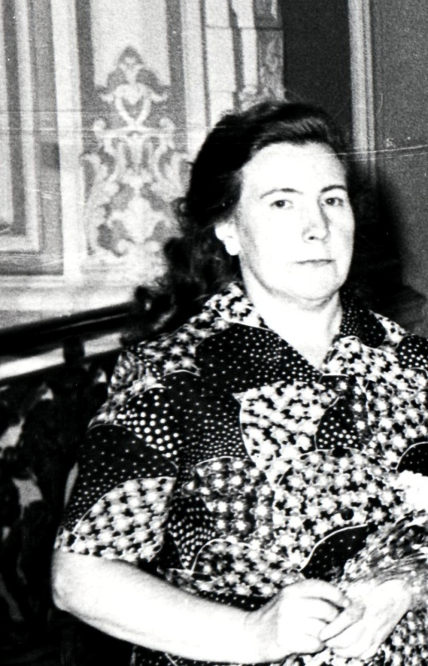***VI.******Память – это жизнь. Я помню – значит я живу.*** *Выступление учащихся 8 классов с рассказом о своих родственниках, участниках Великой Отечественной войны-* ***«Книга памяти.» ( 8а – 5 человек, 8б – 5 человек, 8б – 8 человек)****( Рассказ сопровождается презентацией.)*

**Кипич Татьяна Александровна - 8а класс**

**Лебедева Мария Александровна (24 августа 1927-**

**7 ноября 1987)**

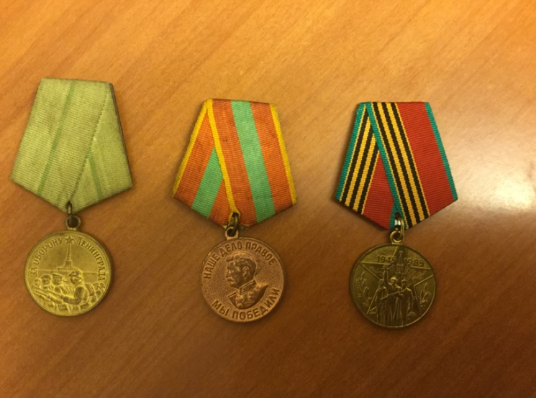Когда началась война, поступила работать на завод «Светлана» фрезеровщицей. Принимала участие в изготовлении снарядов для фронта. Медаль за оборону Ленинграда; медаль за доблестный труд в Великой Отечественной Войне; медаль участнику трудового фронта.

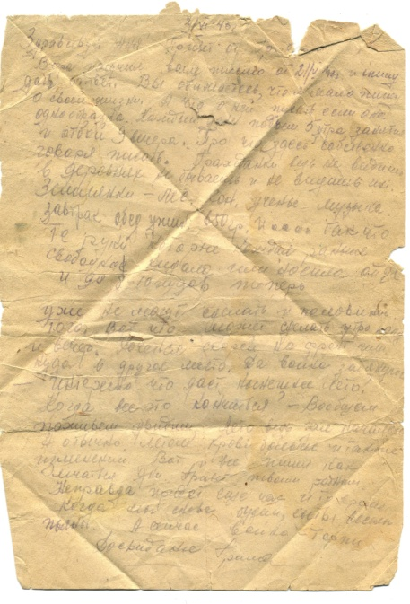**Беланина Анастасия - 8 «А» класс**

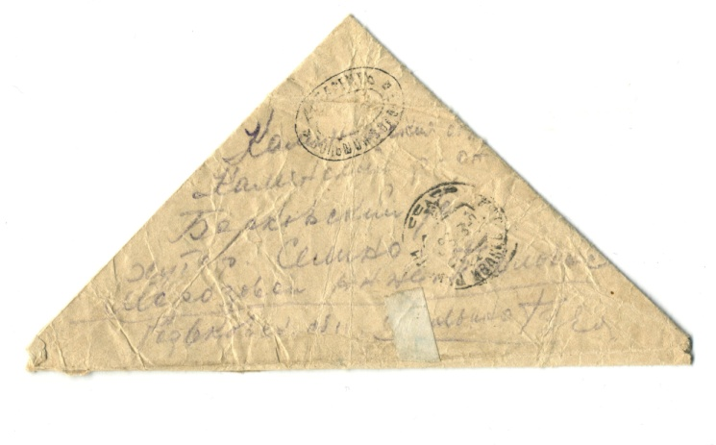**Ефимов Григорий Васильевич**

Призван служить минометчиком на Курской дуге

Был тяжело ранен в бою

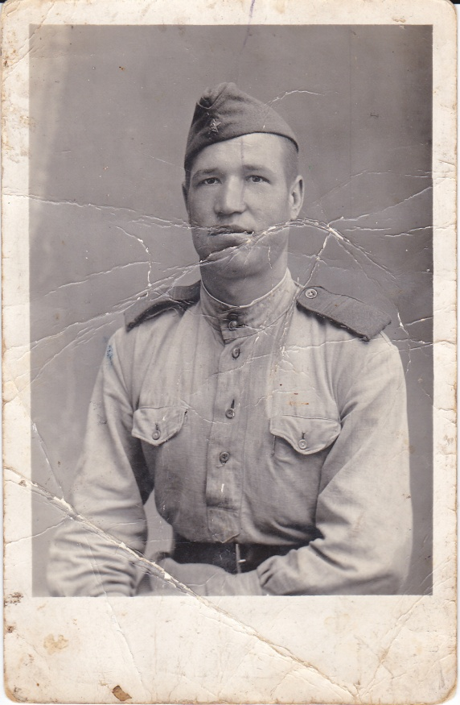**Комарова Анна Александровна - 8А класс**

**Владимир Гаврилович Соломатин (1924-1989)**

В 1941 году призван в армию в артиллерию, попал на Ленинградский фронт, оборонял город от финнов с севера. Потом воевал на Втором Украинском фронте в 1943-44 годах. Закончил войну в Вене в мае 1945 в звании старшины.Медаль за отвагу, Орден Отечественной Войны 3 степени, За Оборону Ленинграда, ордена Красной Звезды и другие памятные медали.

**Кудряшова Дарья - 8б класс**

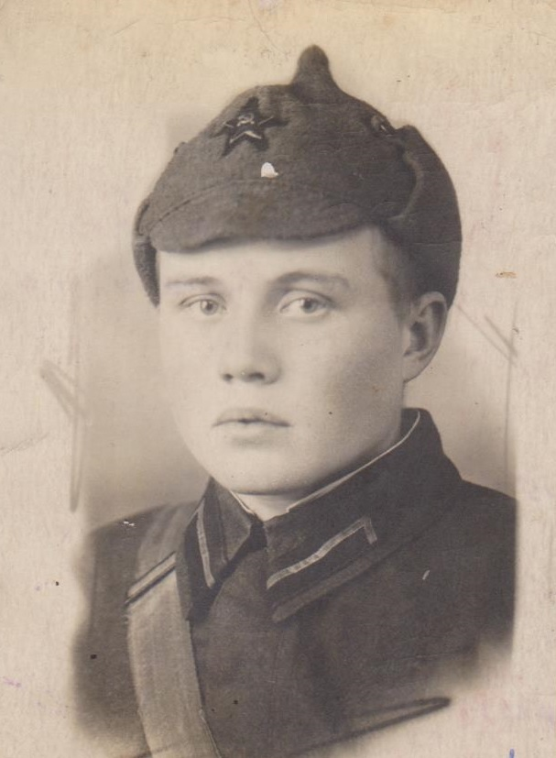**Младший лейтенант Александр Веснин**

Был призван на фронт в 1941 году районным военкоматом города Котласа Архангельской области в возрасте 19 лет.

Воевал в районе Синявино и командовал вторым сапёрным взводом отдельной Сапёрной роты 137 Стрелковой бригады.

**Красноармеец Александр Власов**

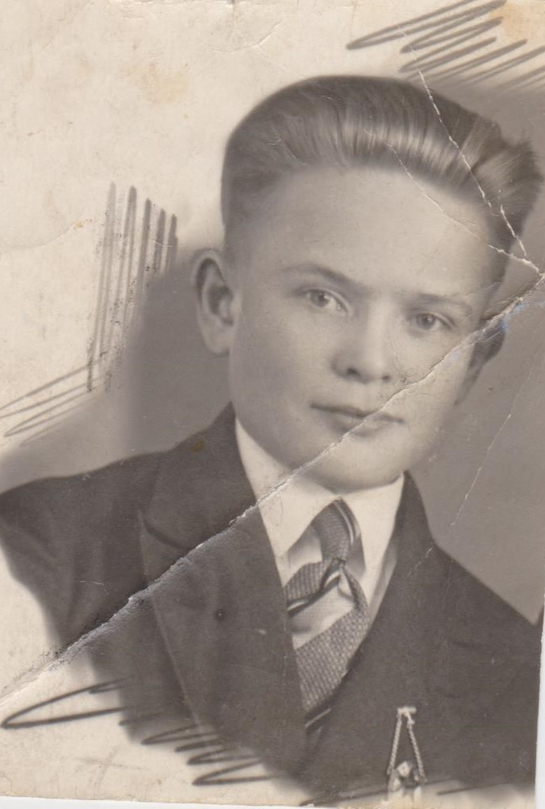Ночью 11 апреля 1942 года красноармеец Александр Власов находился на посту у ДЗОТа и увидел приближавшуюся к позиции второй стрелковой роты группу финских разведчиков до 40 человек. С 13 февраля по 11 апреля 1942 года принимал участие в боях около станции Кировской железной дороги - Масельская. Награжден медалью «За отвагу», которая давалась солдату за личное мужество.

**Гарнюк Татьяна – 8б класс**

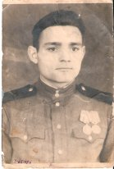**Гарнюк Степан Тимофеевич**

Однажды в разведке взял в плен японского смертника, который ждал танковую колонну, чтобы броситься под танк командира батальон и подорваться. В 1945 году участвовал в боевых действиях на территории Китая против вооруженных сил Японии. Продолжил службу в Монголии. Демобилизовался в 1951 году. Был награжден боевыми медалями.

**Полуян Мария – 8б класс**

**Соломатин Григорий Александрович**

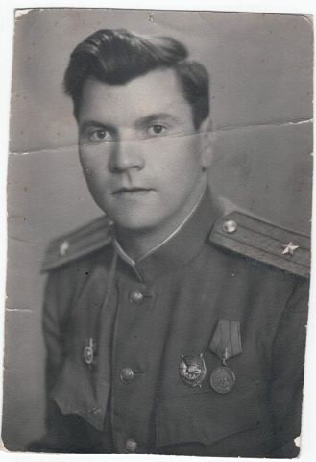На фронт был призван в августе 1941 года. Сведений о том, с какого фронта начался его боевой путь не сохранилось, только надпись на обороте самой ранней военной фотографии: *«июнь 1942 г, с.Шиморское Выксунского р-на Горьковской обл., генерал-майор Шилов, в то время полковник».*

**Сизов Сергей – 8б класс**

**Ребенок Дмитрий Павлович**

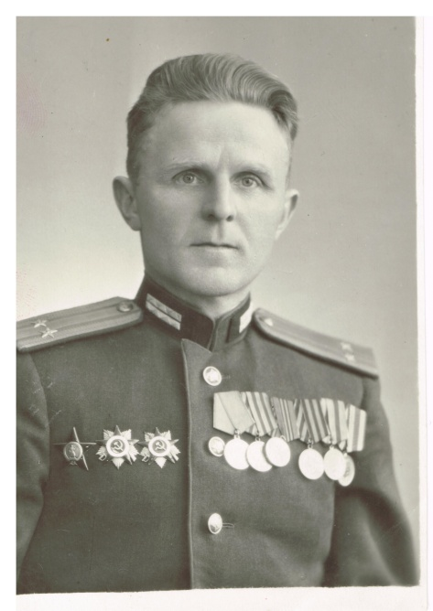На военную службу Дмитрий Павлович принят не был, так как имел проблемы со зрением. Однако в сентябре 1941 года был мобилизован и зачислен в 184 минометный полк минометчиком, а затем командиром минометного расчета в 30 гвардейском стрелковом полку. 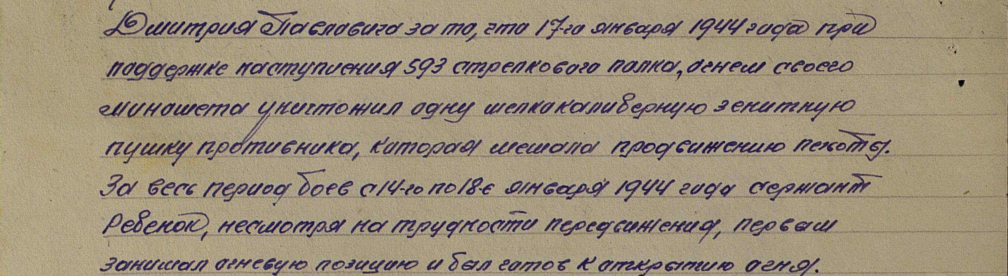

Ребенок Д.П. был награжден медалью «За отвагу», орденом «Красной Звезды»

**Слободенюк Ольга – 8б класс**

**Опарин Андрей Дмитриевич**

Прошел всю Великую Отечественную войну, дошел до Берлина. Андрей Дмитриевич с первых дней войны находился на фронте. С ноября 1941 года в звании капитана был командиром автороты штаба 33 армии,

к концу войны в звании подполковника – начальником автомобильной службы 62-го Неманского Стрелкового корпуса 33 армии.

**Бачманов Данила Алексеевич - 8в класс**

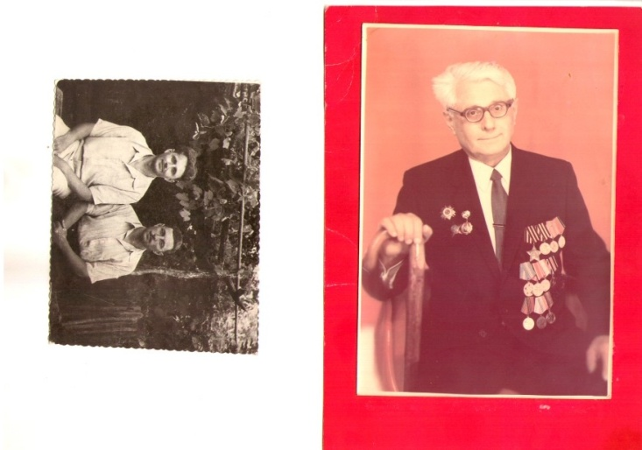**Лавриненко Георгий Сергеевич**

Мой геройский дедушка ушел на фронт, не успев закончить девятый класс. Ему не было еще и 17 лет. После учебы под Геленджиком он был направлен в снайперскую роту в горно-стрелковую дивизию, отдельной Приморской армии. 11 апреля 1944 года он принял участие в Керченской операции. Затем были бои за освобождения Феодосии, Судака, Ялты. Дедушка награжден Орденом Славы, Орденом Красной Звезды, многочисленными медалями. *Я горжусь своим дедом и буду хранить память о нем и передам своим детям! Пусть они всегда помнят, какой дорогой и страшной ценой был завоеван мир и побежден фашизм*

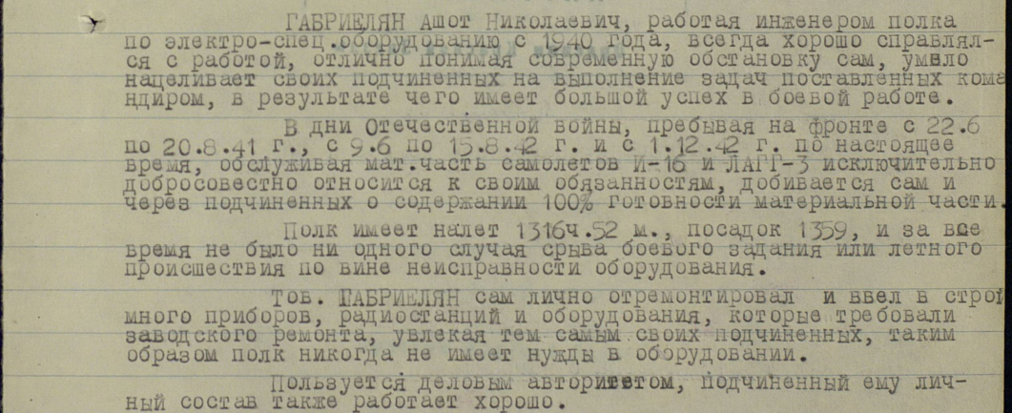**Габриелян Елизавета - 8в класс  
Габриелян Ашот Николаевич**

В 1938 году мой прадед окончил военное училище и был направлен в авиационный полк Кировограда. Вместе со своим полком мой прадед прошел путь от Украины до Берлина включая города Варшаву, Будапешт и многие другие.Был дважды ранен, но каждый раз возвращался в строй. Имел орден Великой Отечественной войны, три ордена Красной Звезды, медаль за взятие Берлина и другие медали за освобождение городов.

*Почему мы должны хранить об этом память!? Причин очень много , но по словам моего дедушки , мой прадед хотел для нас счастливого будущего.*

**Скокова Мария Евгеньевна – 8в класс  
Никитина Тамара Сергеевна**

Тамару Сергеевну вместе с её бабушкой, дедушкой и другими родственниками тоже угнали 14 декабря 1943 года на территорию Латвии, где их заставляли строить аэродром. Дети в лагере работали наравне со взрослыми по 12-14 часов – грузили цемент, складировали бомбы, работали на земляных работах. 15 мая 1944 года, когда линия фронта приблизилась к Латвии, Тамаре Сергеевне удалось бежать из лагеря вместе с некоторыми другими заключенными.

*Каждый человек должен помнить о том, что такое война, понимать, чем эта война грозит всем нам- людям, отцам, детям и матерям. Как она отпечатывается на судьбе каждой семьи, сколько боли и страдания приносит. Чтобы такого не произошло в будущем, чтобы защитить всех от того, о чем не забывают даже спустя века.*

**Новичкова Варвара Андреевна – 8в класс  
- Жданова Екатерина Андреевна (прабабушка)1922г.** Во время Отечественной войны была медсестрой в госпитале.

**- Минникаев Асхат Фаттахович (прадедушка) 1915-1985гг** – был военным хирургом и оперировал раненных солдат.

**- Хотимская Зинаида Григорьевна (прабабушка) 1925-2008гг** - пережила блокаду.

Во время блокады служила в армии писарем, носила письма солдатам на Невский пятачок.

**- Новичков Георгий Семенович (прадедушка) 1907 – 1941гг.** С самого начала ВОВ прадедушка пошел на фронт. Он был командиром эскадрильи военных бомбардировщиков ТБ-3 (тяжелые бомбардировщики). В 1941 году защищая город Минск от фашистов, он погиб в неравном бою. Где его могила - до сих пор не известно.

**Проедите Валия Яновна (прабабушка). 1908 – 2002гг** - Латвия с 1940 по1944 годы была оккупирована немецкой армией. Во время оккупации вся семья, а это взрослые и трое детей, очень боялись, что их могут забрать на работы в Германию.

*Я считаю, что нужно сохранять память о своих родственниках, участвовавших в Великой Отечественной войне, потому что благодаря им 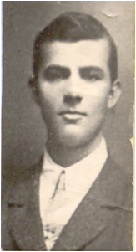я живу спокойно, ни в чем не нуждаюсь и ни о чем не беспокоюсь!*

**Стасюк Светлана Алексеевна – 8в класс**

**Таган Тимофей Иванович, 1905 год рождения.**

*Вставай, страна, огромная, Вставай на смертный бой!*

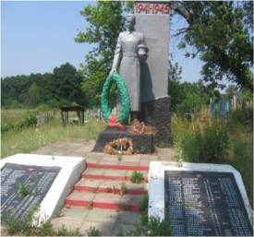 Ушёл мой дедушка в первые дни войны на фронт. Ушёл защищать свою Родину, жену, которая осталась с маленькими дочками. Воевал на передовой два года. Погиб летом в 1943 году, Похоронен в селе Юрьевка Запорожской области.

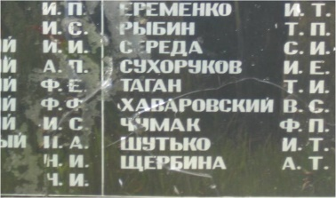По рассказам моей бабушки, Таган Марины Герасимовны, дедушка мог остаться в тылу.

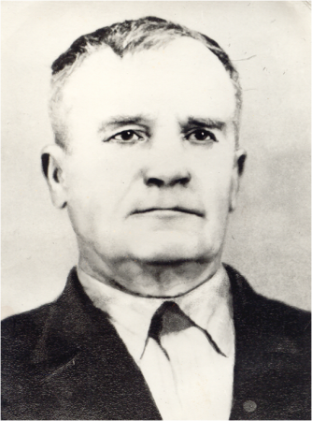 У него была бронь. А он сказал: *« Не останусь в тылу.*  *Как я людям в глаза после войны смотреть буду?»*

**Волков Захар Алексеевич, 1902 – 1972 гг.**

**В** годы войны воевал под Севастополем, попал в плен, бежал из плена. После войны был несколько лет председателем колхоза.

**Харланова Маргарита Дмитриевна - 8в класс**

**Ананьина Маргарита Владимировна**

Осенью 1941 года фашисты замкнули кольцо вокруг Ленинграда, началась блокада. Самым ярким её воспоминанием - было завывание сирены «ИВОЛГА». Выла сирена, кричала бабушка и вся семья бежала в бомбоубежище.

*Мы всегда помним те дни, когда была война. Но как говорит моя бабушка:*

*«Необязательно всегда вспоминать те ужасные дни, главное ,*

*что бы мы всегда помнили о них»*

**Шахтиева Варвара и Шахтиев Матвей – 8 в класс**

**Шульдешов Василий Варфоломеевич. 1902-1984 г.**

В 1939-40 г. был участником финской компании В 1941 году, когда началась Великая Отечественная война, был вновь призван в армию в звании лейтенанта связи. Воевал он в составе 23-й артиллерийской дивизии резерва главного командования Ленинградского фронта, впоследствии Краснознамённой Красносельской. Наш прадед во время ВОВ награжден: двумя орденами «Красная Звезда», медалью «За оборону Ленинграда», медалью «За отвагу», медалью «За взятие Кенигсберга» и другими памятными медалями. *Война, как страшно даже думать нам о том, что она была. Но это было: огонь и смерть, развалины и пепел. А сколько не вернулось с той войны, сколько слез было пролито … Прошло уже 70 лет с того Великого дня —9 мая 1945, но мы обязаны помнить о тех, кто погиб и хранить о них светлую память, память благодарности за жизнь, которую они отстояли для нас сегодняшних и для тех кто будет жить после нас.*

**Сошнев Максим Дмитриевич - 8 в класс  
Гребец Иван Павлович**Воевал на Украине. До войны работал машинистом поезда. В 1941 году пошел на фронт и был артиллеристом. В 1942 году на фронте стали нужны машинисты военных составов, и он был отправлен служить машинистом вместе со своими товарищами. Позже его взяли в плен и держали в лагере 4 недели, пока ему не удалось сбежать со своими товарищами. До побега ему в лагере вещий старик нагадал, что побег будет успешным, но он умрет в 50 лет от рака. Всю оставшуюся войну он отслужил машинистом военных поездов, в конце он дошел до Кенигсберга (города, который сейчас называется Калининград). В конце войны с Германией он был отправлен на Дальний Восток на войну с Японией и, в 50 лет, как ему и нагадали, умер от рака.  
*Я горжусь своим прадедушкой и считаю, что мы должны хранить память о своих родственниках, которые воевали.*

***Заключение.***

***1.****Видеообращение учащихся 8 классов Ялтинской школы.*

***2.*** *Видеообращение учащихся ГБОУ СОШ № 98 к своим ровесникам Ялтинской школы.*

***Под «Лунную сонату» ведущий читает «Реквием» Роберта Рождественского:***

***Люди!***

***Покуда сердца стучатся,- помните!***

***Какой ценой завоевано счастье,-***

***Пожалуйста, помните!***

***Песню свою отправляя в полет,- помните!***

***О тех, кто уже никогда не споет,-помните!***

***Детям своим расскажите о них,***

***Чтобы запомнили!***

***Встречайте трепетную весну, люди Земли!***

***Убейте войну, прокляните войну, люди Земли!***

***Мечту пронесите через года и жизнью наполните!..***

***Но о тех, кто уже не придет никогда,***

***-Заклинаю,- помните!!!***

**Заключение, итоги (отзывы):** Великая Отечественная война сохраняется в нашей памяти, к какому бы поколению мы себя не относили. Мероприятие заставляет задуматься молодое поколение о необходимости сохранения мира, о великом подвиге русского народа, учит бережному отношению к прошлому страны. Главными действующими лицами стали родственники ребят - участники Великой Отечественной войны. Их биографии, судьбы были основным документальным материалом, который использовался при проведении мероприятия. Живые рассказы учащихся о своих родных помогли ярче и зримее донести до зрителя величие их подвига. В «Книге памяти» ребята ответили на вопрос: почему надо помнить о подвигах Великой Отечественной войны. ( см. выше, выделено курсивом).

**Список использованной литературы и Интернет-ресурсов:**

1. Сайт «Победа. 1941-1945» <http://victory.rusarchives.ru/index.php>
2. Сайт «Победители. Солдаты великой войны» <http://www.pobeditel.ru>
3. Сайт «Великая Отечественная война. 1941-1945» <http://bigwar.msk.ru/index.html>
4. Сайт «Герои страны» <http://www.warheroes.ru>
5. Интернет-портал Российского военно-исторического общества
6. Видео – сороковые пороховые. <https://www.google.ru/>?
7. Хатынь. <http://www.youtube.com/watch?v=B9P-X6QnDEg>
8. Брест. <http://www.youtube.com/watch?v=B9P-X6QnDEg>